黄山区太平湖镇唐家山水库防汛抢险
应急预案

黄山区太平湖镇人民政府
2023年3月

唐家山水库防汛抢险应急预案

一、基本情况
（一）水库概况
唐家山水库所属水系为青弋江，集水面积1km²，总库容46.8万m³，坝型为砌石坝，最大坝高26.2米，坝顶长度93米。
（二）历史曾有险情及处理
无
- 除险加固情况
最近于2011年完成除险加固。

二、目前工程存在的主要问题及隐患

坝埂部分倒塌。

三、组织机构
区防指统一指挥调度唐家山水库防汛工作，并成立现场防汛抢险指挥机构，负责水库应急抢险工作，指挥长为魏永华（镇长），副指挥长为吴州（武装部长），下设工程技术组、险情抢护组2个组。镇防指所负责人员转移安置、抢险物资调运、抢险队伍集结、后勤保障等相关工作。唐家山水库防汛抢险组织指挥结构图见附件2。

水库防汛责任人：行政责任人:魏永华，镇长13965517694；技术责任人：叶涛，镇水利员18355955788；巡查责任人：张双四，村书记、村主任13956265999。

四、巡坝查险
入汛后，开展巡坝查险工作，巡查人员见附件3。
巡查频次：正常情况下，每天1次；当水库发生强降雨或库水位达汛限水位及以上时，每昼夜至少3次，必要时加密巡查。每次巡查均须填写巡查记录，并按规定上报。发现险情，立即逐级报告至区防指。
当库水位达197.7米且在继续上涨时，陵山水库防汛抢险机构人员和防汛抢险队立即进驻现场，调运抢险物资，做好抢险准备。

五、预警
（一）泄洪预警
当库水位达汛限水位197.7米，且在继续上涨，溢洪道将要自由溢洪时，由张双四决定发布预警，分别向受溢洪影响的下游村民组预警责任人发布预警信息（见附件4）；当库水位超过197.7米且继续上涨，每上涨10厘米，向下游预警一次。各村组预警责任人接到泄洪预警信息后，负责做好水库泄洪河道安全管理工作，督促相关人员停止捕鱼、漂流、游泳等涉水活动和沿河群众避险。
当库水位涨至198.7米且继续上涨，由区防指向镇防指所发布预警，由镇防指所向受影响的下游行政村责任人发布预警，行政责任人负责组织做好转移准备工作。
当库水位达到设计洪水位199.2米时，由区防指向镇防指所发布预警，由镇防指所向下游行政村责任人发布预警，行政村责任人立即组织将下游溃坝影响区内群众按照预定路线有序转移至安置地点。
预警发布方式：手机通话，特殊情况采取其他措施确保预警到位。
（二）险情预警
当水库发生较大险情时，由区防指向镇防指所发布预警，由镇防指所向受影响的下游行政村责任人发布预警，行政村责任人负责组织做好转移准备工作。遇突发重大险情时，现场巡查人员直接向下游村民组预警，同时逐级向上级报告。
六、转移安置
区防指下达转移指令，镇防指所向行政村传达转移指令，各转移包保责任人迅速组织群众按照预定路线有序转移至安置地点，人员转移安置情况表见附件5，转移路线和安置点示意图见附件6。
人员转移完毕后，转移包保责任人要进行清查，确保不漏一人，并向镇防汛指挥所报告。
群众返还：镇防指所报请黄山区防汛抗旱指挥部同意后组织群众返还。
七、水库抢险
当水库发生险情，唐家山水库防汛抢险机构人员立即进驻水库现场，制定险情抢护方案，镇防指所调动抢险队伍，调运抢险物资，组织开展险情抢护，及时将险情发展和处置情况报告区防指，抢险完成后安排专人监控出险部位。

八、保障措施

（一）抢险队伍
二都村组织成立防汛抢险队，共18人，负责唐家山水库防汛抢险工作。

（二）抢险物资
水库现场储备袋类、铁锹、电筒等物资，并落实了部分社会物料，可用于唐家山水库防汛抢险。抢险物资情况见附件8。
附件：1、唐家山水库防汛抢险组织指挥结构图
2、巡坝查险人员表
3、泄洪预警对象表
4、人员转移安置情况表
5、转移路线和安置点示意图
6、太平湖镇防汛抢险队
7、二都村防汛抢险队
8、水库防汛物资表
附件1
唐家山水库防汛抢险组织指挥结构图
负责决定发布险情预警，下达人员转移指令，决定群众返还，支援水库抢险
区防汛抗旱指挥部

指挥长：魏永华
（镇长）
二都村责任人：张双四

太平湖镇防汛抢险指挥所
现场防汛抢险指挥机构
副指挥长：吴州
（武装部长）
技术责任人：
叶涛
负责预警、转移安置、抢险物资调运、抢险队伍集结、后勤保障等相关工作
险情抢护组

工程技术组

组长：孙敢 农水局防办主任
成员：刘义峰、鲁俊

组长：孙 斌 党委副书记
成员：张双四、刘移萍、周阳

联系调运抢险物资，调动抢险队伍，开展险情抢护
制定险情抢护方案，撰写险情发展和处置情况报告

附件2
巡坝查险人员表
序 号 | 姓 名 | 职 务 | 联系方式
1 | 孙 斌 | 党委副书记 | 13955982975
2 | 张双四 | 村书记、村主任 | 13956265999
3 | 刘移萍 | 总支委员 | 13855949201
4 | 周 阳 | 村 委 | 18755926966
附件3
泄洪预警对象表
序 号 | 村民组 名称 | 村民组预警责任人 |  |  | 发布预警人员
序 号 | 村民组 名称 | 姓 名 | 职 务 | 联系方式 | 发布预警人员
1 | 荷叶组 | 孙欢庆 | 组长 | 15105594830 | 张双四
2 | 大夫第组 | 刘晓辉 | 组长 | 13865595561 | 张双四
3 | 上风井组 | 刘吉宏 | 组长 | 13637201340 | 张双四
4 | 八间组 | 汪啟刚 | 组长 | 18255937269 | 张双四
5 | 施家园组 | 江永保 | 组长 | 13855956219 | 张双四
6 | 立新组 | 俞昌生 | 组长 | 13685597578 | 张双四
7 | 猫儿墩组 | 汪茂福 | 组长 | 13855993119 | 张双四
8 | 新庄组 | 王宜德 | 组长 | 13675590259 | 张双四

附件4
人员转移安置情况表
序号 | 转移对象 | 转移人数（人） | 村级转移包保责任人 |  |  | 村组转移包保责任人 |  |  | 准备转移 信号 | 立即转移信号 | 转移路线 | 安置地点 | 安置点现场管理责任人
序号 | 转移对象 | 转移人数（人） | 姓名 | 职务 | 联系方式 | 姓名 | 职务 | 联系方式 |  |  |  |  | 姓名 | 职务 | 联系方式
1 | 二都村八间组 | 15 | 张双四 | 村书记、村主任 | 13956265999 | 汪啟刚 | 村民组长 | 18255937269 | 预警广播 | 敲锣 | 沿水库道路 | 村委会办公楼 | 周阳 | 村委 | 18755926966
2 | 二都村上凤井组 | 13 | 张双四 | 村书记、村主任 | 13956265999 | 刘吉宏 | 村民组长 | 13637201340 | 预警广播 | 敲锣 | 沿水库道路 | 村委会办公楼 | 周阳 | 村委 | 18755926966
附件5
转移路线和安置点示意图
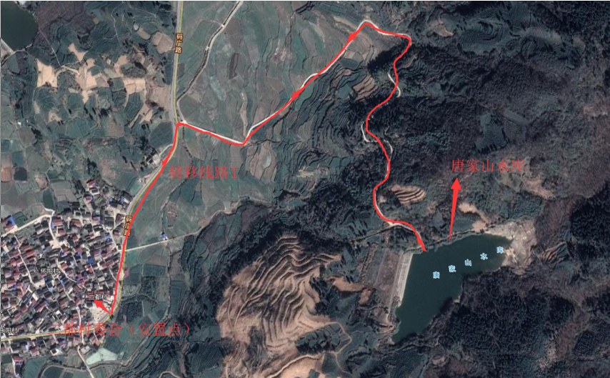

附件6
黄山区太平湖镇防汛抢险应急队伍花名册
序号 | 姓名 | 职务 | 电话号码
1 | 吴 州 | 队 长 | 18255901562
2 | 项 俊 | 副队长 | 18855901016
3 | 袁文泉 | 队 员 | 13956273595
4 | 方卫忠 | 队 员 | 13805590371
5 | 鲁 敏 | 队 员 | 13956277508
6 | 黄金兵 | 队 员 | 13965501850
7 | 胡 松 | 队 员 | 13955966814
8 | 朱大为 | 队 员 | 18355953870
9 | 汪宏业 | 队 员 | 13965501724
10 | 吴 加 | 队 员 | 13965517899
11 | 赵 梁 | 队 员 | 13805590432
12 | 张 萍 | 队 员 | 19955923458
13 | 程东华 | 队 员 | 13956277795
14 | 吴建新 | 队 员 | 13956277729
15 | 金一凡 | 队 员 | 15755518909
16 | 葛瑞雷 | 队 员 | 18297688295
17 | 叶 涛 | 队 员 | 18355955788
18 | 方 向 | 队 员 | 18297691787
19 | 周 岩 | 队 员 | 18452500971
20 | 胡 俊 | 队 员 | 13955984158
21 | 钱兆全 | 队 员 | 17355987313
22 | 陈 炟 | 队 员 | 18098582275
23 | 颜红星 | 队 员 | 13855996445
24 | 杨坤鹏 | 队 员 | 18855965618
25 | 张高寿 | 队 员 | 18855611082
26 | 杨 立 | 队 员 | 17330675212
27 | 张大龙 | 队 员 | 18855901265
28 | 王庆辉 | 队 员 | 13955982676
29 | 杨明伍 | 队 员 | 13965517352
30 | 汪 珏 | 队 员 | 13955984738

附件7
黄山区太平湖镇二都村防汛抢险应急队伍花名册
序号 | 姓名 | 职务 | 联系电话
1 | 张双四 | 队长 | 18956999766
2 | 刘移萍 | 副队长 | 13855949201
3 | 王宜德 | 队员 | 13675590259
4 | 邹丽花 | 队员 | 18855986572
5 | 徐秋香 | 队员 | 13855971552
6 | 汪啓刚 | 队员 | 18255937269
7 | 徐利伟 | 队员 | 13665598329
8 | 张五四 | 队员 | 18755983868
9 | 黄五九 | 队员 | 15205593701
10 | 刘吉宏 | 队员 | 13637201340
11 | 周 阳 | 队员 | 18755926966
12 | 施进伟 | 队员 | 13399596135
13 | 唐立胜 | 队员 | 15105598491
14 | 刘晓辉 | 队员 | 13865595564
15 | 江永保 | 队员 | 15324545810
16 | 徐来清 | 队员 | 15324545815
17 | 毕雄飞 | 队员 | 13965531032
18 | 孙欢庆 | 队员 | 15105594830

附件8
水库现场防汛物资表
物资  名称 | 袋类  （条） | 铁锹  （ 把） | 电筒（只）
已备数量 | 500 | 30 | 15
存放地点 | 管理房 | 管理房 | 管理房
备注：防汛土在水库附近划定范围以备取用。

